**审核计划**

|  |  |  |  |  |  |  |  |  |  |  |  |  |
| --- | --- | --- | --- | --- | --- | --- | --- | --- | --- | --- | --- | --- |
| 受审核方名称 | 河北丰源节水工程有限公司 | | | | | | | | | | | |
| 注册地址 | 河北省石家庄市行唐县南环路东段南侧 | | | | | | | | | | | |
| 经营地址 | 石家庄市高新区珠峰大街华山商务北门1008室 | | | | | | | | | | | |
| 联系人 | 袁经理 | | | 联系电话 | | 13832362147 | | | 邮编 | | fengyuanjieshui@126.com | |
| 最高管理者 | 韩东渲 | | | 联系电话 | |  | | | 邮箱 | |  | |
| **合同编号**. | 0441-2022-E | | | **审核领域** | | **□**QMS**□**EcMS**■**EMS**□**OHSMS  **□FSMS** **□HACCP** **□EnMS** | | | | | | |
| **审核类型** | **■初次认证第（二）阶段****□监督审核** **□再认证 □扩项审核 □其他** | | | | | | | | | | | |
| **审核方法** | □现场审核 ■远程审核 □现场结合远程审核 □非现场审核（仅限一阶段） | | | | | | | | | | | |
| **远程审核方式** | ■**音频**■**视频**■**数据共享□远程接入** | | | | | | | | | | | |
| **远程审核资源** | ■**网络** ■**智能手机 □台式电脑** ■**笔记本电脑 □录像机 □照相机 □可穿戴设备** | | | | | | | | | | | |
| 审核目的 | **■第二阶段审核：验证组织管理体系的建立、实施运行的符合性及有效性，以确定是否推荐认证注册。** | | | | | | | | | | | |
| 审核范围 | 聚乙烯（PE）、聚丙烯（PP）、硬质聚氯乙烯（PVC-U）管材的销售所涉及场所的相关环境管理活动 | | | | | | | | | 专业  代码 | 29.11.04 | |
| 审核准则 | **■GB/T24001-2016/ISO 14001:2015**  **■适用于受审核方的法律法规及其他要求； ■认证合同**  **■受审核方管理体系文件 (手册版本号：QEO/FYJS-SC-2022** A/0**)** | | | | | | | | | | | |
| 审核日期 | **远程审核于****2022年08月31日 下午至2022年09月02日 上午(共****2.0天)** | | | | | | | | | | | |
| 审核语言 | **■普通话**□**英语**□**其他** | | | | | | | | | | | |
| 审核组成员 | | | | | | | | | | | | |
| 组内身份 | 姓名 | 性别 | 注册证书号 | | | 专业代码 | | 联系电话 | | | | 见证安排 |
| 组长 | 周文廷 | 男 | 2021-N1EMS-1244880 | | | 29.11.04 | | 13831886852 | | | |  |
|  |  |  |  | | |  | |  | | | |  |
|  |  |  |  | | |  | |  | | | |  |
|  |  |  |  | | |  | |  | | | |  |
|  |  |  |  | | |  | |  | | | |  |
| **技术专家信息** | | | | | | | | | | | | |
| 组内身份 | 姓名 | 性别 | 现工作单位名称 | | 职务或职称 | 专业代码 | | 组内代码 | | | | 联系电话 |
|  |  |  |  | |  |  | |  | | | |  |
|  |  |  |  | |  |  | |  | | | |  |
| **承诺: 在审核过程中接触的有关受审核方特定产品或机密信息，未经受审核方书面同意不得透露给第三方。当法律要求需要信息提供给第三方时，公司书面通知受审核方所要提供的信息。** | | | | | | | | | | | | |
| 审核组长 |  | | 审核方案  管理人员 | | 李凤娟 | | 受审核方  签字及公章 | | | | |  |
| 联系电话 | 13831886852 | |
| 日期 | 2022.8.30 | | 日期 | | 2022.8.30 | | 日期 | | | | | 2022.8.31 |

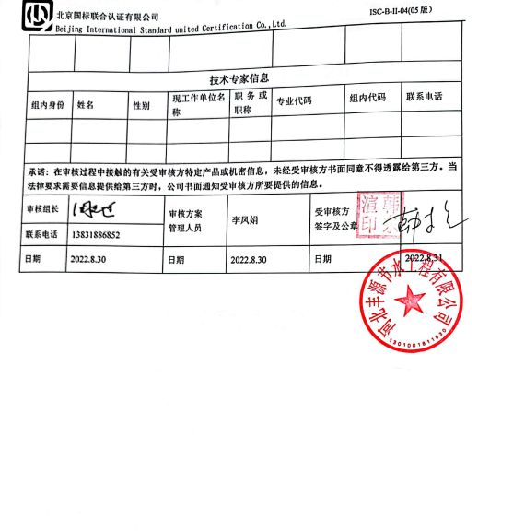

|  |  |  |  |  |  |
| --- | --- | --- | --- | --- | --- |
| **审核日程安排（远程审核：采用音频、视频、微信传输等方式）** | | | | | |
| **日期** | **时间** | **部门** | **过程** | **涉及条款** | **审核人员** |
| **08-31** | **13:30-14:00** |  | **首次会议** |  | **A** |
|  | **14:00-17：30** | **领导层** | （内外部因素、相关方的需求和期望、体系策划过程、管理承诺相关过程、资源提供过程、管理评审过程、产品实现策划、顾客投诉处理、监视和测量规划和持续改进等）  对一阶段问题整改情况的确认；相关方投诉情况，环境安全监测情况等 | 4.1/ 4.2 /4.3/ 4.4 /5.1 /5.2/5.3/ 6.1 /6.2 /7.1 /9.3/ 10.1/10.3 | **A** |
| **09-01** | 08:00-12:00 | **办公室** | （职责、目标和管理方案、环境因素识别和评价，能力、培训、意识、沟通、文件化信息、环境运行控制，应急准备和响应、内部审核、不符合和纠正措施） | 5.3/6.2/6.1.2/7.2/7.3/7.4  /7.5/8.1/8.2/9.2/10.2 | **A** |
| **09-01** | 13:00-17:00 | 供销部 | （职责、目标和管理方案、环境因素识别和评价，合规义务、环境运行控制，应急准备和响应、监视和测量、合规性评价） | 5.3/6.2/6.1.2/6.1.3/6.1.4  /8.1/8.2/9.1.1/9.1.2 | **A** |
| **09-02** | 08:00-11:30 | 供销部 | 继续审核 | 5.3/6.2/6.1.2/6.1.3/6.1.4  /8.1/8.2/9.1.1/9.1.2 | **A** |
|  | 11：30-12:00 |  | 末次会议 |  | **A** |
|  | 12：00-13：00 |  | 休息 |  |  |

**注：每次监督审核必审条款：**

1. **Q：4.1、4.2、4.3、4.4、5.2、5.3、6.1、6.2、6.3、8.1、8.2、8.3、8.4、8.5、8.6、8.7、9.1、9.2、9.3、10.2、10.3;**
2. **J:3.2、3.3、3.4、4.2、4.3、5.2、5.3、6.2、6.3、7.2、7.3、7.4、8、9、10、11、12**
3. **E/O:4.1、4.2、4.3、4.4、5.2、5.3、6.1、6.2、8.1、8.2、9.1、9.2、9.3、10.2、10.3**
4. **S：4.1、4.2、4.3.1、4.3.2、4.3.3、4.4.1、4.4.3、4.4.6、4.4.7、4.5.1、4.5.2、4.5.3、4.5.5、4.6**
5. **En:**
6. **除以上必审条款外还需审核：标准/规范/法规的执行情况、上次审核不符合项的验证、认证证书、标志的使用情况、投诉或事故、监督抽查情况、体系变动**